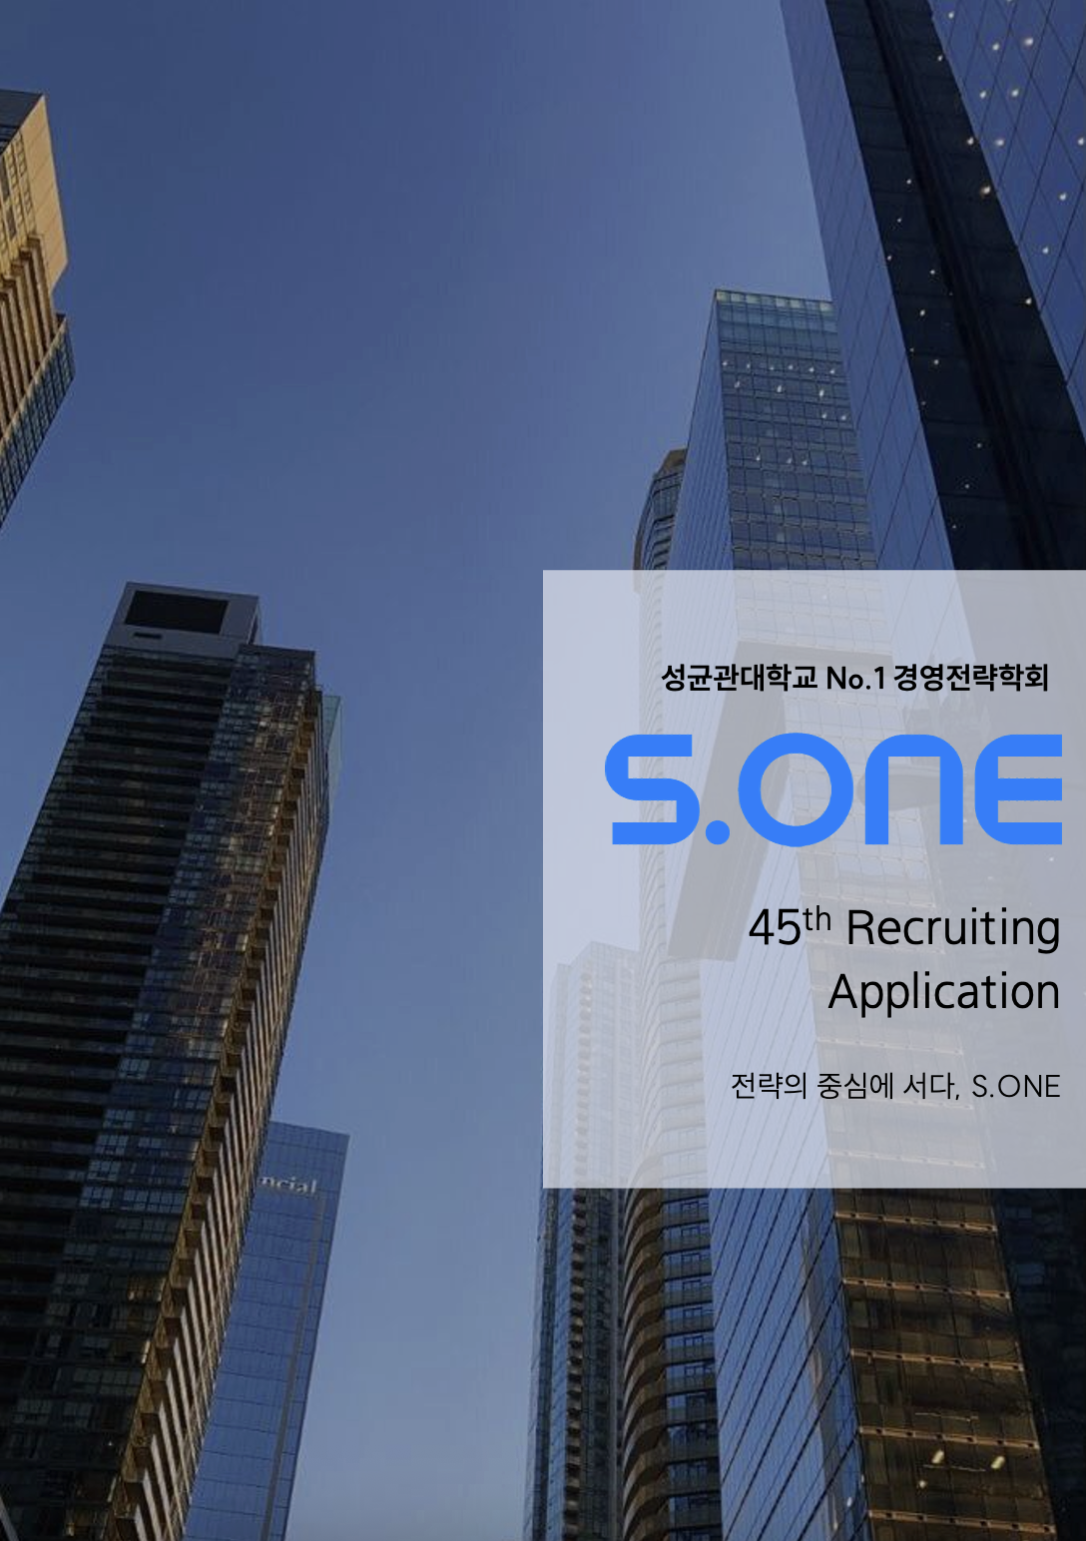
작성 전 안내

■ S.ONE Application Form 작성 시 유의사항
- 이 지원서의 파일명을 [지원서_본인이름]으로 설정하여 3월 6일 (금) 18:00까지 sonerecruit45@gmail.com 으로 제출하여 주십시오.
- 다음에 해당되는 경우, 평가 시 불이익이 있으니 유의하여 서류를 작성해주시기 바랍니다.
- 지원서 마감 기한을 넘긴 경우 (18:01 ~ 18:10까지 지각 제출)
(※ 18시 11분 제출부터는 서류 평가 대상에서 제외됩니다)
- 사실과 다른 내용을 기재한 경우
(※ 지원서 및 면접에서 허위 정보를 제공한 사실이 발견될 경우, 불합격 또는 합격 취소가 될 수 있습니다)
- ESSAY 항목 내 부적절한 내용이 포함된 경우
(ex. 지나치게 성의 없거나, 질문과 다른 답변 또는 다른 지원서 내용을 붙여 넣은 경우)
- ESSAY 항목 당 제한 글자수(공백 포함 700자 내외)를 준수하지 않은 경우
(※ 650자 이하 혹은 750자 이상 작성)
- S.ONE에 관한 자세한 사항은 아래 링크를 통해 살펴보시기 바랍니다.
- 공식 홈페이지 http://www.s-one.or.kr/
- 공식 인스타그램 계정 @skkusone: https://www.instagram.com/skkusone/
- 이외 질문사항이 있으시다면 아래로 문의해주세요. 신속히 답변 드리도록 하겠습니다.
- 회장 임성준: 010-9086-1514
- HR Chief 송다빈: 010-3839-5469
- 카카오톡 오픈채팅방 ‘sone45recruit’: https://open.kakao.com/me/sone45recruit

■ S.ONE Recruiting Survey (아래 객관식에 답해주시길 바랍니다)
Q. S.ONE을 지원하는 데에 있어 가장 영향력이 컸던 요인은 무엇이었나요?
( 1순위: 번호를 기입해주세요 / 2순위 : 번호를 기입해주세요 / 3순위 : 번호를 기입해주세요 )
① S.ONE 인스타그램  ② S.ONE 페이스북  ③ S.ONE 유튜브  ④ S.ONE 공식 브로셔  ⑤ S.ONE 공식 포스터(교내/외)  ⑥ S.ONE 리크루팅 부스 | ⑦ 경영학회 연합 설명회  ⑧ 경영학회 연합 UBC 인스타그램  ⑨ 경영대학 학생회 SNS  ⑩ 에브리타임  ⑪ 지인 추천  ⑫ 기타 (____________)
* 리크루팅 설문조사의 경우, 합격 여부와 무관하며 차기 리크루팅 참고 자료로 활용될 예정입니다.

Personal Profile
■ 인적사항
성명 |  | 생년월일
전공 |  | 입학연도
복수전공 | * 복수전공을 하고 계실 경우,  필수 기입 부탁드립니다! | 입학연도
병역 | 필 / 미필 / 면제  * 남성만 체크해주세요 | 잔여학기  (2026년도 1학기 포함)
E-mail |  | Mobile
학기 중  거주지 | (ex. 서울시 종로구)

■ 활동사항 및 특기사항 (필수 기재사항이 아닙니다)
기간 | 활동내역
2025.06 ~ 2025.12 | ▶ 00 밴드 동아리 부회장 (예시 - 지우고 작성하세요)  - 서울 소재 타 3개 대학과 연합하여 교류 공연을 추진  - 20주년 공연을 기획하며 200여명의 선배님들께 연락을 드려 100만원 이상의 지원금을 받음  - 활동 기간 이후에도 선후배 간 모임을 매 학기 지속적으로 가지고 있음
 | ▶ 칸 부족 시 추가하여 작성 가능합니다
 | ▶ 칸 부족 시 추가하여 작성 가능합니다

■ 현재 활동 중인 단체 또는 준비하고 있는 것
※ 활동 기간(3학기) 내에 진행 또는 준비 예정인 활동을 모두 작성해주시길 바랍니다
※ 단체에서 정기적으로 진행하는 일정이 있을 경우, 요일과 시간을 정확하게 작성해주시길 바랍니다
항목 | 활동 및 준비 내용
OO대 학생회 | ▶ OO대 학생회 인사부장 (예시 - 지우고 작성하세요)  - 2026년 1학기에 활동 시작, 매주 화요일 n시~m시 정기회의 있음. 2026년 n월 활동종료예정.
OO기업 인턴 | ▶ OO기업 인턴 (예시 - 지우고 작성하세요)  - 2026년 6월에 인턴십 지원 예정.
 | ▶ 칸 부족 시 추가하여 작성 가능합니다

■ 컴퓨터 활용 능력 (필수 기재사항이 아닙니다.)
컴퓨터  활용능력 | PPT/포토샵/프리미어 프로 등을 활용해 제작한 콘텐츠를  별도의 파일로 첨부하여 지원서와 함께 보내주세요.  또한, 해당 작업물 제작에 사용한 프로그램과, 본인이 기여한 바를 이 칸에 기재해주세요.  (파일 형식은 자유이며 파일명은 ‘컴퓨터 활용 능력_본인 이름’으로 설정해주세요)

■ 학회 활동 가능 여부 및 투입 가능 시간
Main Session  토요일  총 세션 시간에 따라 세션 시작과 종료 시각이 유동적으로 변동됩니다. | Freshman Session (중간고사 전)  화요일 18시 ~ 22시  3월 31일 세션은 예외적으로  17:30에 시작됩니다. | Free Time (최소 ~ 최대)  하루를 9시~24시로 한정했을 때,  Session과 필수 일정(ex.수업, 알바 등)을 제외한  일주일 기준 총 할애 가능 시간
가능 | 가능 | n시간
성균관대학교 경영전략학회 S.ONE은 3학기 활동을 원칙으로 하고 있습니다.
3학기 동안 열정적으로 S.ONE과 대학생활을 보낼 S.ONEr를 뽑고자 합니다.

* 총 활동 가능 시간 안내
S.ONE은 학회 활동의 밀도와 구성원 간의 몰입도를 중요하게 생각합니다.
이에 따라 주당 약 50시간 내외의 활동 시간을 학회에 할애할 수 있는 지원자분들께 지원을 권장드립니다.
다만 이는 권장 기준으로, 개인의 학업·생활 일정에 따라 일정 부분 유동적으로 운영될 수 있습니다.
그럼에도 불구하고, 3학기 동안 S.ONE 활동에 우선순위를 두고 성실하게 참여할 수 있는지를 지원 전 충분히 고민해 주시기 바랍니다.
* 합격 시 일정
Orientation – 3월 9일 월요일 19:00 [필수참석, 오프라인]
신입 학회원 자기소개세션 – 3월 10일 화요일 18:30 [필수참석, 오프라인]

양일 모두 참석 가능하신 분만 지원 가능합니다.

▶ 정규세션 이외에도 산학협력 등 필수 참석해야 하는 S.ONE 공식행사가 학기 및 방학 중에 있음을 알려드립니다.

■ S.ONE 45th Recruiting Schedule
Sun | Mon | Tue | Wed | Thu | Fri | Sat
 | 3/2  지원서 접수 (접수 마감: 3/6 금요일 18:00) | 3/3 | 3/4 | 3/5 | 3/6 | 3/7  면접
3/8  면접  45th 합격자 발표(늦은 밤) | 3/9  Freshman OT  (19:00~) | 3/10  자기소개  세션  (18:30~)
* 3월 6일 (금) 늦은 밤에 서류 합격 여부 문자가 발송될 예정입니다. 특히 토요일 면접 희망자분들은 문자(면접 장소 및 시간)를 꼭 신중히 확인해주시기 바랍니다.
면접 가능 시간 스케줄링

- 면접은 오프라인으로 진행되며, 多 : 多 토의면접과 1 : 多 지원서 기반 인성면접으로 구성됩니다. 토의면접은 총 50분(면접안내 5분+토의준비 20분+토의진행 25분), 인성면접은 15분 소요될 예정이며, 인성면접의 경우 대기 시간이 발생할 수 있음을 알려드립니다. 따라서 총 면접 진행 시간은 최소 65분에서 최대 95분입니다.
- 정확한 면접 시작 시간은 각 지원자 분들의 시간을 고려하여 개별적으로 연락 드릴 예정입니다. 각 지원자 분들은 면접 시작 전 15분 전에 반드시 도착하도록 해주세요.

면접 가능한 모든 시간대에 O 표시를 기입해주세요

3/7 (토) |  | 3/8 (일)
9:45 ~ 11:20 |  | 9:45 ~ 11:20
11:25 ~ 13:00 |  | 11:25 ~ 13:00
13:50 ~ 15:25 |  | 13:50 ~ 15:25
15:30 ~ 17:05 |  | 15:30 ~ 17:05
17:10 ~ 18:45
18:50 ~ 20:25

Essay

1. 다음 3가지 항목들에 관한 답변을 질문 당 700자 내외(블록설정 후 메뉴의 ‘검토’ – ‘단어개수’를 클릭하면 ‘공백포함 문자 수’ 확인 가능)로 작성해 주시기 바랍니다.
2. 글자 크기 및 줄 간격은 본 서식을 그대로 이용해 주시기 바랍니다.
3. 1, 2, 3번 질문에 대하여 하위 항목의 내용을 최대한 포함하여 구체적으로 기술해주시기 바랍니다.
1. S.ONE에 지원하게 된 동기는 무엇입니까? (700자 내외)
1) S.ONE에서 본인이 얻고 싶은 것
2) S.ONE에서 발휘할 수 있는 본인의 장점 혹은 가치
2. 자신이 임했던 일 중 가장 열정적으로 몰입했던 경험은 무엇입니까? (700자 내외)
1) 그 일에 몰입하게 된 이유와 자신에게 가졌던 의미
2) 그 일의 진행 과정에서 본인의 한계나 외부적 상황으로 인해 겪은 어려움을 극복하기 위해 했던 행동
3. 자신이 가장 강하게 소속감과 애정을 느꼈던 조직이나 활동은 무엇입니까? (700자 내외)
1) 조직이나 활동에 강한 소속감을 느끼는 이유와 조직 내에서 자신의 역할
2) 그 조직의 구성원들과 협동하여 일을 하면서 겪었던 갈등과 이에 대한 자신의 대처행동
S.ONE은 매일 17시에 지원서 확인 문자를 보내 드립니다
지원서 제출 당일에 회신 문자를 받지 못하셨다면 HR Chief(010-3839-5469)에게 연락주시기 바랍니다
* 금요일 17시 이후 지원서를 제출할 경우 18시에 확인 문자를 보내 드릴 예정입니다
성균관대학교 No.1 경영전략학회 S.ONE 신입학회원 모집에 지원해 주셔서 진심으로 감사드립니다.
본인은 본 지원서의 모든 기재 사항이 사실과 다름없으며
허위 정보를 제공한 사실이 발견될 경우 불합격 또는 합격이 취소될 수 있음을 확인했습니다
2026년 ____월 ____일
지원자: _____________

